**LAPORAN KEGIATAN**

**WORKSHOP ABYAKTAMA**

**“BASIC SOCIAL MEDIA MANAGEMENT”**

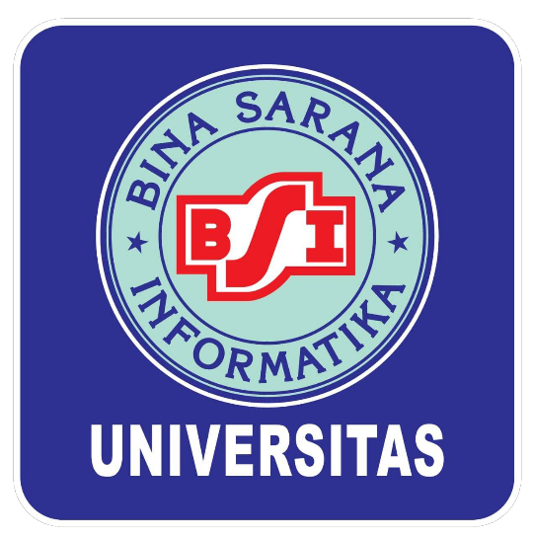

**Disusun Oleh :**

**NAMA DOSEN : ROSIANA ANDHIKASARI, M.I.KOM**

**NIDN : 0324098802**

**FAKULTAS KOMUNIKASI DAN BAHASA**

**PROGRAM STUDI PERIKLANAN**

**UNIVERSITAS BINA SARANA INFORMATIKA**

**TAHUN 2024**

**========================================================**

**LAPORAN HASIL KEGIATAN**

**WORKSHOP ABYAKTAMA**

**“BASIC SOCIAL MEDIA MANAGEMENT”**

**========================================================**

**BAB I**

**PENDAHULUAN**

**1.1. Latar Belakang**

Tingkat penetrasi internet di Indonesia tercatat meningkat menjadi 78,19% pada 2023, dari persentase tahun sebelumnya, yakni 77,02%. Artinya, jumlah penduduk terkoneksi internet yakni mencapai 215,62 juta jiwa dari total populasi 275,77 juta jiwa penduduk Indonesia. Angka tersebut meningkat 5 juta jiwa dari total warga yang terkoneksi internet pada tahun lalu, yakni sebesar 210 juta jiwa.

Media sosial merupakan platform yang telah menjadi bagian integral dari kehidupan kita sehari-hari. Dengan media sosial, kita akan terhubung dengan orang-orang dari seluruh dunia, berbagi pikiran dan pendapat, serta memperluas pengetahuan kita tentang berbagai topik. Hingga Januari 2023, tercatat jumlah pengguna media sosial di Indonesia mencapai 167 juta orang. Jumlah tersebut setara 78 persen dari jumlah total pengguna internet di Indonesia yang mencapai 212,9 juta.

Berdasarkan penetrasi tersebut di ranah pengguna Internet dan Sosial media di Indonesia, maka dapat disimpulkan bahwa peran penting digital pada keseharian setiap masyarakat di Indonesia sangat berpengaruh. Hal ini juga dapat dikorelasikan dengan penggunaan sosial media secara garis besar untuk branding atau memasarkan suatu produk perusahaan ke masyarakat luas.

Sosial media juga dapat digunakan sebagai strategi marketing dalam berbisnis. Kemajuan teknologi dan banyaknya orang yang menggunakan sosial menjadikan platform ini memiliki nilai lebih. Sosial media dapat menjangkau para penggunanya untuk menjadi target pasar. Memanfaatkan sosial media untuk strategi marketing dalam berbisnis disebut sebagai social media marketing. Seperti namanya, social media marketing bertujuan untuk mempromosikan produk maupun jasa melalui sosial media atau layanan digital. Dengan data penunjang dan beberapa manfaat sosial media untuk kebutuhan branding dalam suatu perusahaan atau personal, untuk itulah diselenggarakan seminar dengan Tema: Basic Social Media Management.

**1.2. Maksud dan Tujuan Kegiatan**

Workshop ini diharapkan mampu memberikan pemahaman mengenai potensi penggunaan turunan dari perkembangan digital dengan memaksimalkan penggunaan Media Sosial sebagai salah satu alat penunjang pemasaran, serta penaplikasiannya. Hal ini juga penting dilaksanakan sebagai sarana memperkenalkan dan memberikan manfaat terhadap proses belajar mengajar, sebagai evaluasi dan peningkatan kemampuan mahasiswa. Kegiatan ini juga dilaksanakan untuk menjawab tantangan penerapan praktik kerja sama baik di bidang Ilmu Komunikasi dan Pemasaran ataupun di bidang lain yang dapat diimplementasikan di institusi masing – masing. Kegiatan ini bersifat diskusi ilmiah secara online dan offline dengan materi yang disampaikan oleh narasumber sesuai dengan tema yang telah ditentukan. Dalam kesempatan ini akan membahas Pemahaman Media Sosial untuk digunakan sebagai alat pemasaran atau branding.

**BAB II**

**LAPORAN KEGIATAN**

**2.1. Bentuk Kegiatan**

Seminar dari Abyaktama dengan topik, “Basic Social Media Management” ini dilaksanakan secara offline (Tatap Muka)

**2.2. Pelaksanaan Kegiatan**

Seminar dari Abyatama dengan topik, “Basic Social Media Management” ini dilaksanakan secara offline (Tatap Muka) ini dilaksanakan pada:

Tanggal : Minggu, 5 Mei 2024

Waktu : 09.00-11.00 WIB

Tempat : Gedung MUI Kecamatan Ciledug

Acara dimulai tepat waktu, yaitu pukul 09.00 WIB. Acara ini dimoderatori oleh Liliyana, S.Sos, M.I.Kom. Acara dibuka dengan sambutan dari General Manager PT Abyakta Tama Komunikasi, Kevin Chaidir Pratama, S.Kom. Acara ini menghadirkan Haryo windratno, S.PT, M.Si selaku Praktisi Digital Marketing.

**2.3. Hasil Kegiatan**

Acara InsCinema Talks Series ini diawali dengan sambutan dari sambutan dari General Manager PT Abyakta Tama Komunikasi, Kevin Chaidir Pratama, S.Kom, dilanjutkan pemateri Haryo Windratno, S.PT, M.Si. Pada acara kali ini mengangkat topik Basic Social Media Management

Di awal materi, pembicara menjelaskan tentang bagaimana penggunaan strategi yang jitu di Instagram untuk memasarkan produk./branding. Dalam hasil data riset we are social pengunaan internet di celuler mobile sebanyak 353,8 Juta pengguna, melebihi populasi masyarakat di indonesia sebanyak 128%. Artinya market digital di indonesia dapat menjadi wadah untuk melakukan pemasaran produk. Tinggal bagaimana cara atau strategi untuk memilah target pasar yang akan di targetkan.

Haryo Windratno juga menjelaskan tentang Tingkat kepercayaan Masyarakat terhadap media social yang mencapai angka 20,3% . Posisi kedua setelah Televisi, dan posisi teratas setelah website resmi pemerintah, berita online dan media cetak. Menurut Haryo, media social menjadi penting bagi lembaga/organisasi/instansi yang memiliki hubungan langsung dengan anggota atau khalayak, membangun brand agar dapat dengan mudah dikenali masyarakat merupakan suatu keharusan. Media sosial sebenarnya bukan hanya WhatsApp, Facebook, Instagram, X ataupun YouTube. Semua konten, ide, pemikiran dan komunikasi yang dilakukan secara online juga dapat didefinisikan sebagai media social.

Manfaat Medsos Bagi Institusi di antaranya :

1. Efisiensi, menjangkau masyarakat dengan lebih luas dan cepat. Teknologi AI dapat membantu dalam analisa data.
2. Memulihkan Kepercayaan Masyarakat, Official account media sosial dapat mengatasi krisis hoax, media sosial dapat menjangkau masyarakat dengan komunikasi yang lebih personal dan komunikatif.
3. Menghadapi Perkembangan Jaman, Instansi atau organisasi memiliki kendala pada SDM yang dimiliki dan birokrasi yang menghalangi kemajuan, dengan perencanaan yang baik, dapat mengatasi masalah kedepannya
4. Sarana Komunikasi di Saat Krisis, Media sosial harus memainkan peran yang jelas dalam strategi komunikasi krisis.

Dalam seminar kali ini, pemateri juga mengajarkan bagaimana membuat content pillar, sebuah pedoman yang berisikan mulai dari informasi hingga strategi untuk pembuatan konten. Informasi terkait konten yang ada di dalam content pillar dibuat sesederhana mungkin menjadi poin-poin penting.

Pemateri juga mengajarkan bagaimana membaca Instagram Metrics:

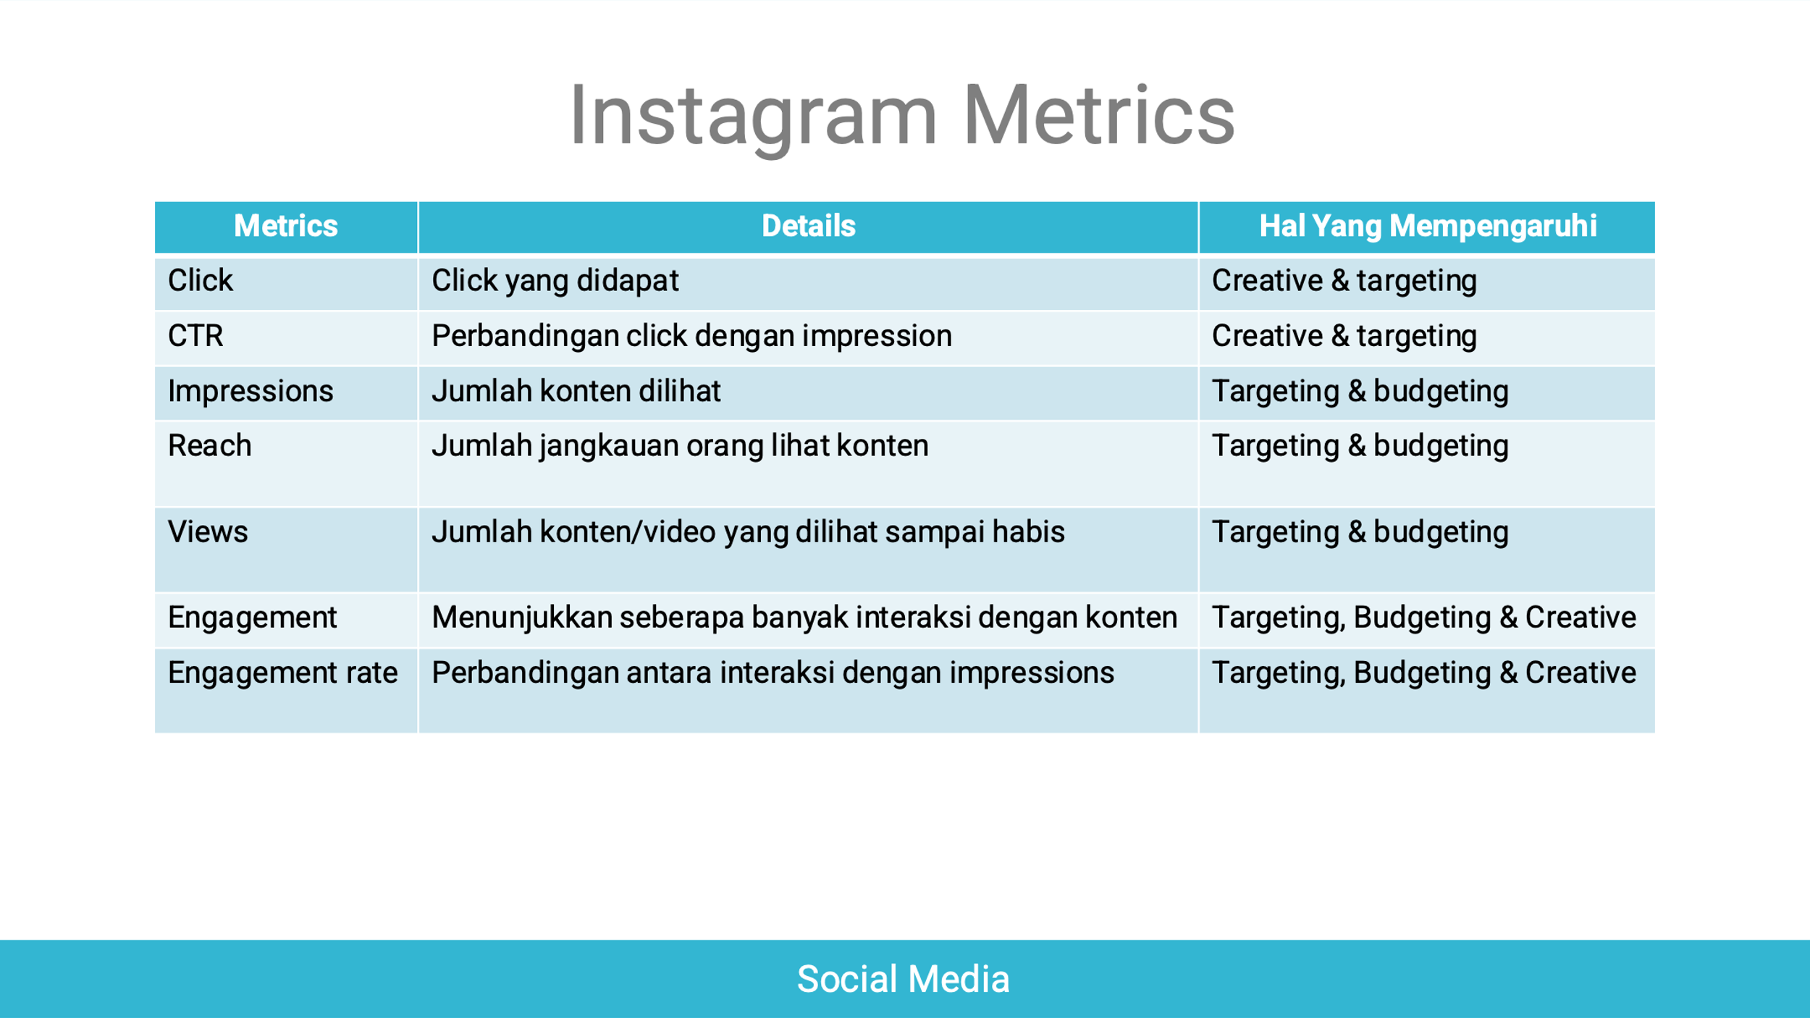

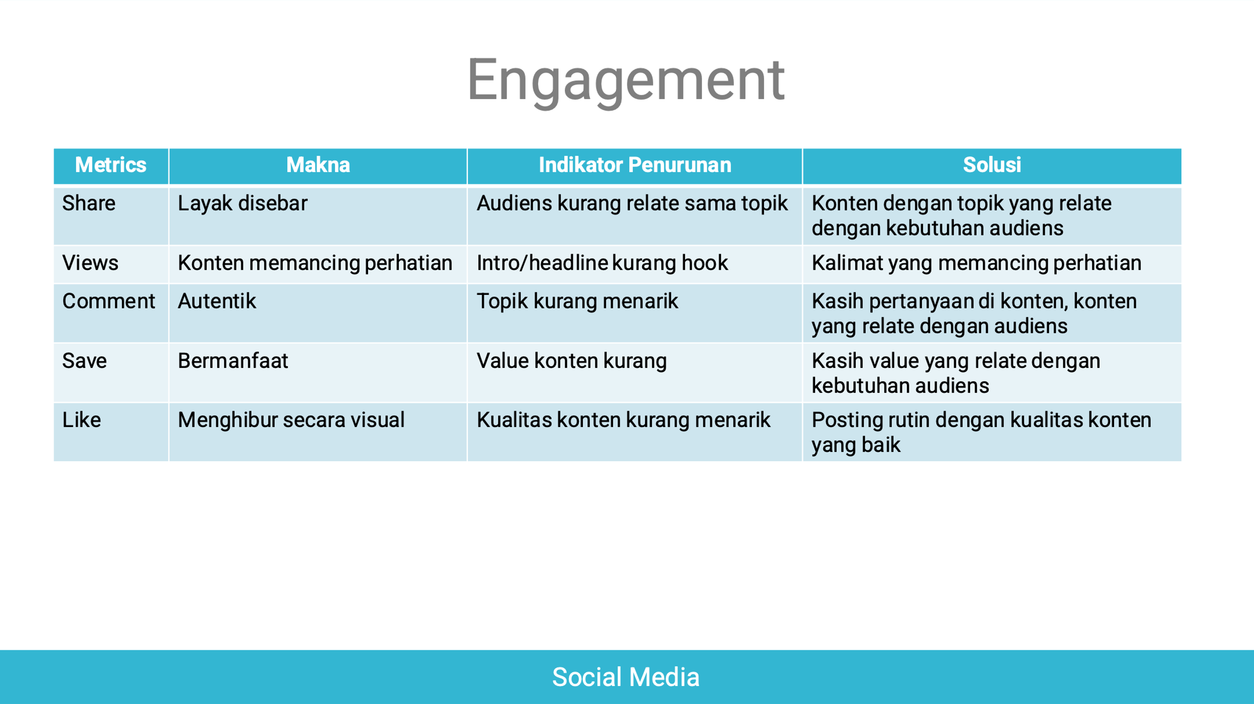

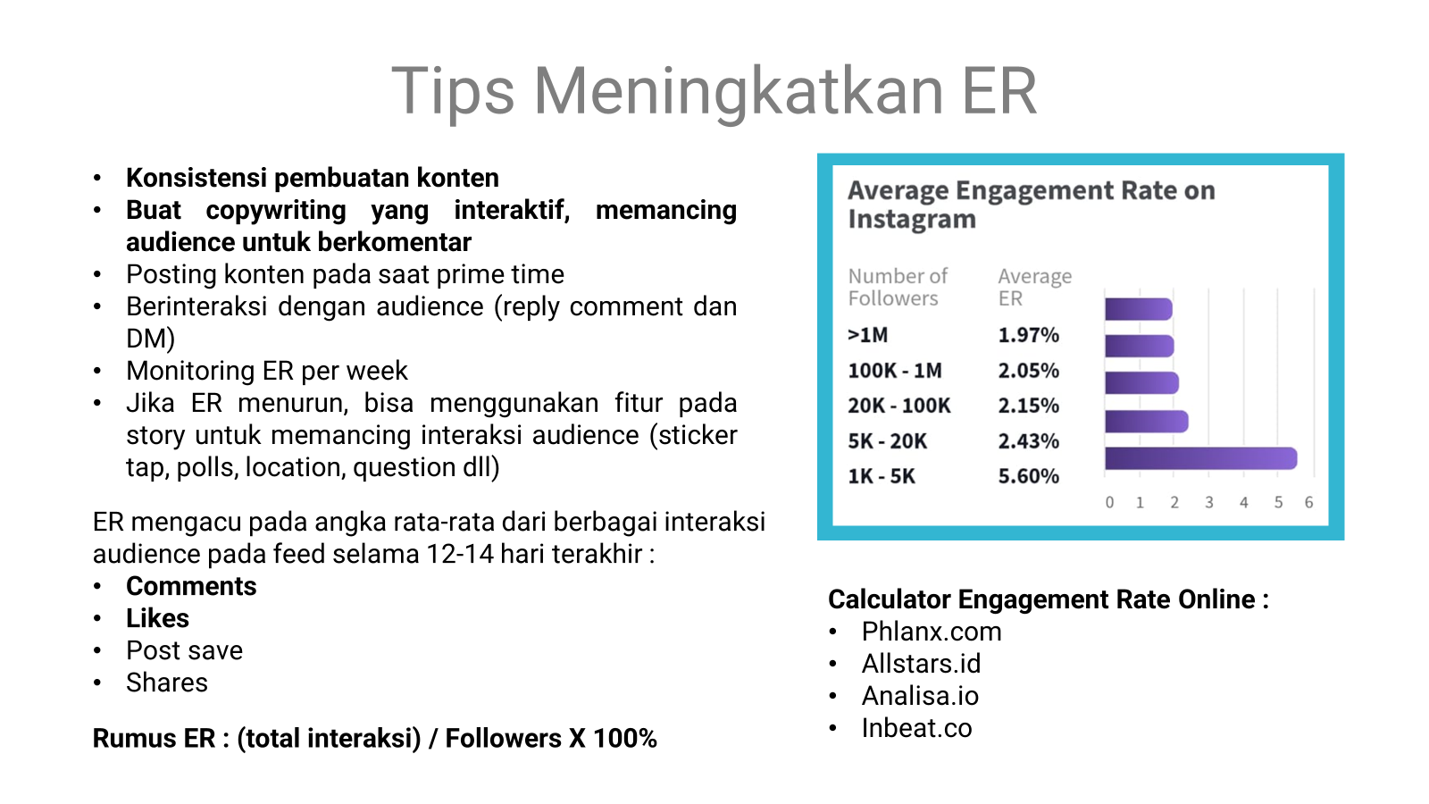

**BAB III**

**PENUTUP**

**3.1. Kesimpulan**

Dengan mengikuti Seminar Abyatama dengan topik, “Basic Social Media MAnagement” yang dilaksanakan secara Offline ini, diharapkan agar Peserta yang akan mengelola social media dapat memahami seluk beluk pengelolaan media sosial

**3.2. Saran**

Acara yang sangat luar biasa dan interaktif dengan Narasumber yang handal pada bidangnya membuat webinar ini sangat spektakuler. Semoga Abyatama dapat hadir dengan topic-topik yang lebih beragam dan juga dijadikan sebagai ruang berdiskusi seputar dunia kreatif bagi kita semua.

Lampiran

Moderator membuka acara

GNM Abyatama memberikan sambutan

Haryo Windratno, mengawali materi.

Haryo Windratno memberikan materi

**SERTIFIKAT**

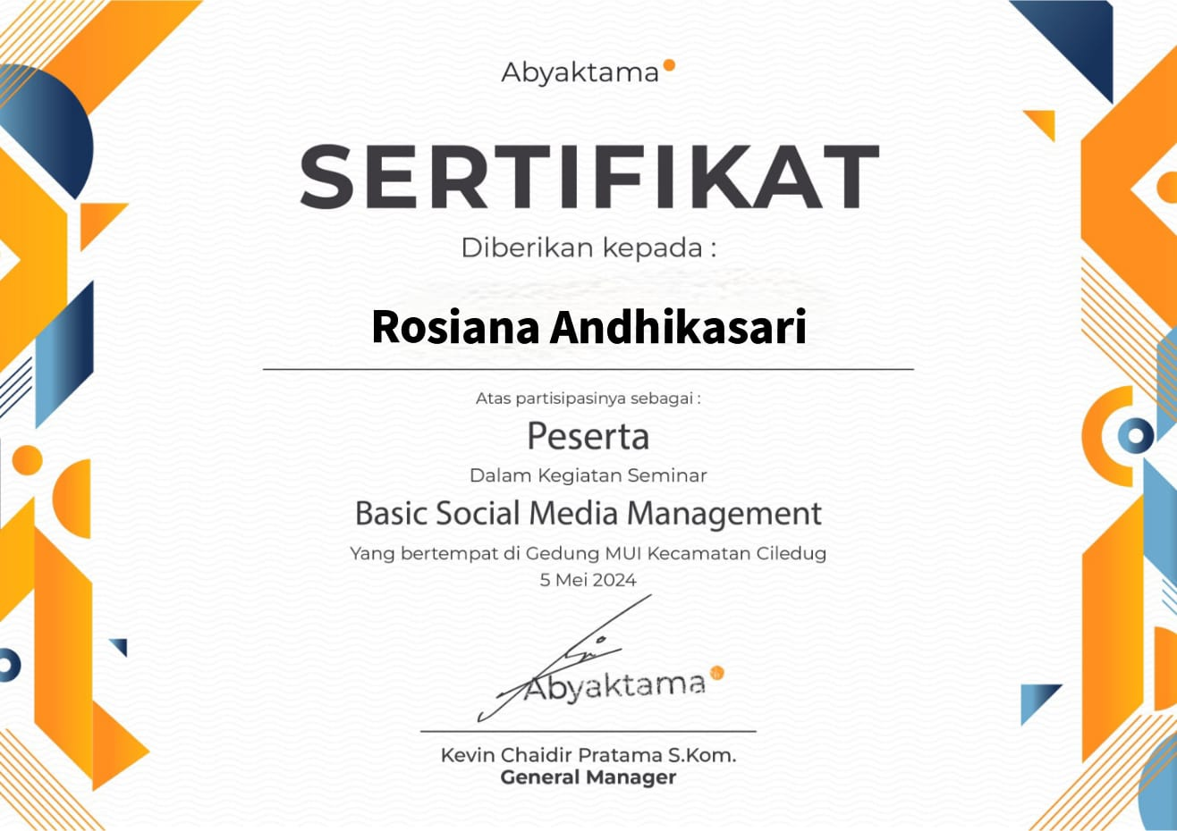

**SURAT TUGAS**

